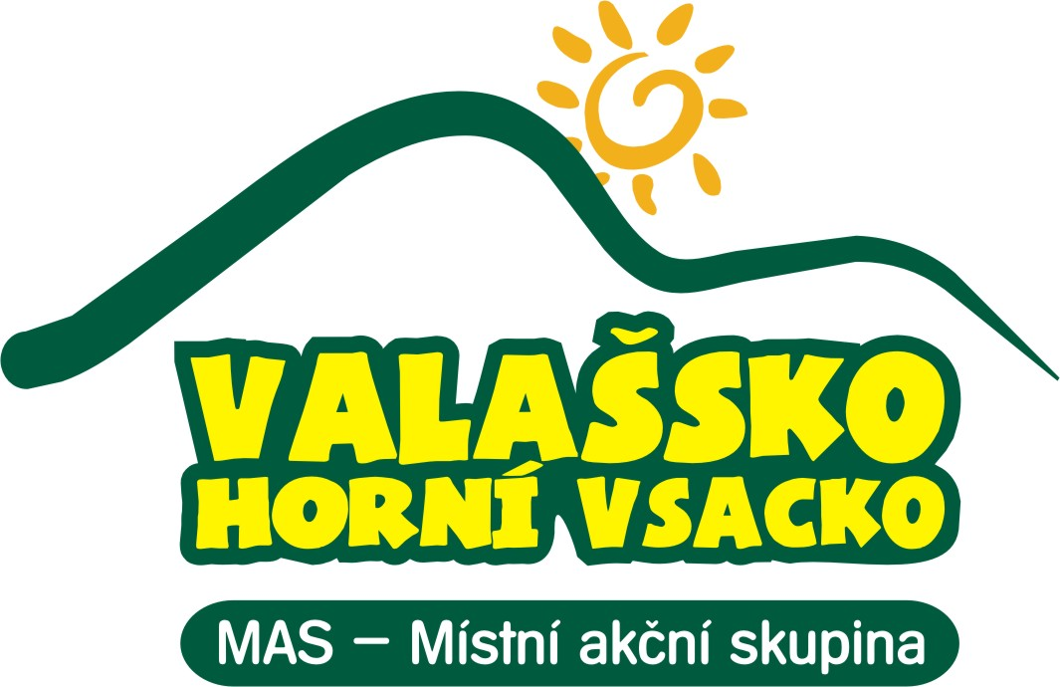
Místní akční skupina Valašsko – Horní Vsacko, o.s.

hledá vhodného kandidáta/kandidátku na pozici:

PROJEKTOVÝ MANAŽER – ADMINISTRATIVNÍ PRACOVNÍK

Požadujeme:
- minimálně SŠ vzdělání
- velmi dobrou znalost práce na PC (Word, Excel, PowerPoint, Internet)
- znalost problematiky administrace projektů podpořených z fondů EU
- organizační a komunikační schopnosti
- systematický a maximálně zodpovědný přístup k práci
- řidičský průkaz skupiny B – aktivní řidič

Výhodou je:
- zkušenost v oblasti projektového řízení
- znalost území místní akční skupiny
- znalost Programu rozvoje venkova
- znalost AJ nebo NJ

Náplň práce:
- zajištění administrativních činností MAS
- poradenství v projektové činnosti
- monitoring a kontrola připravovaných a realizovaných projektů
- příprava seminářů a akcí

Nabízíme:
- zajímavou práci v oblasti regionálního rozvoje
- možnost seberealizace a podílení se na rozvoji organizace a regionu
- uplatnění kreativity a inovativnosti
- odpovídající platové ohodnocení

Předpokládaný termín nástupu je červenec 2009. Pracoviště: Hovězí

Žádosti o zaměstnání se strukturovaným životopisem zasílejte do 20. 5. 2009 na
e-mailovou adresu masvhv@seznam.cz

Kontaktní osoba: Ing. Šárka Kamencová, manažerka MAS, tel.: 604 732 890





EVROPSKÝ ZEMĚDĚLSKÝ FOND PRO ROZVOJ VENKOVA:
EVROPA INVESTUJE DO VENKOVSKÝCH OBLASTÍ

